Визитная карточка инструктора по физической культуре МБДОУ №72
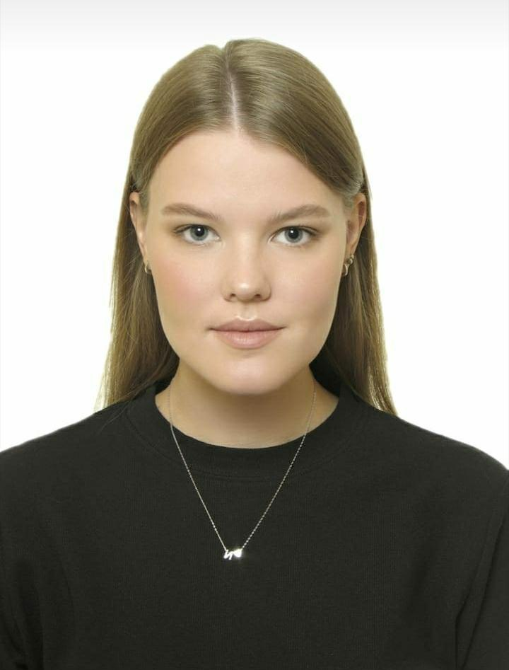 | Агеева Ирина Евгеньевна  Образование: 2020 г., Государственное автономное профессиональное образовательное учреждение Свердловской области «Свердловский областной педагогический колледж» направление: педагогическое образование.  Педагогический стаж: 2 года  Стаж работы в ДОУ: 2 года  Наличие квалификационной категории: не имею  Поощрения и награды:  не имею
Прохождение курсов повышения квалификации:
2021 г., ГАПОУ СО «Свердловский областной педагогический колледж»,
переподготовка «Инструктор по физической культуре в дошкольной образовательной организации», специальность «Дошкольное образование»;
2020 г., МБУ ИМЦ «Екатеринбургский Дом Учителя», «Курсы для молодых педагогов», 36 ч.;
2020 г., ГАПОУ СО «Свердловский областной педагогический колледж», «Технологии организации (с учетом стандарта Ворлдскиллс по компетенции «Дошкольное воспитание»), 144 ч.;
2021 г., АНО ДПО «Платформа», «Оказание первой помощи пострадавшим в образовательной организации», 16 ч.;
2022 г., АНО ДПО «Платформа», «Обработка и защита персональных данных в образовательных организациях», 36 ч.

